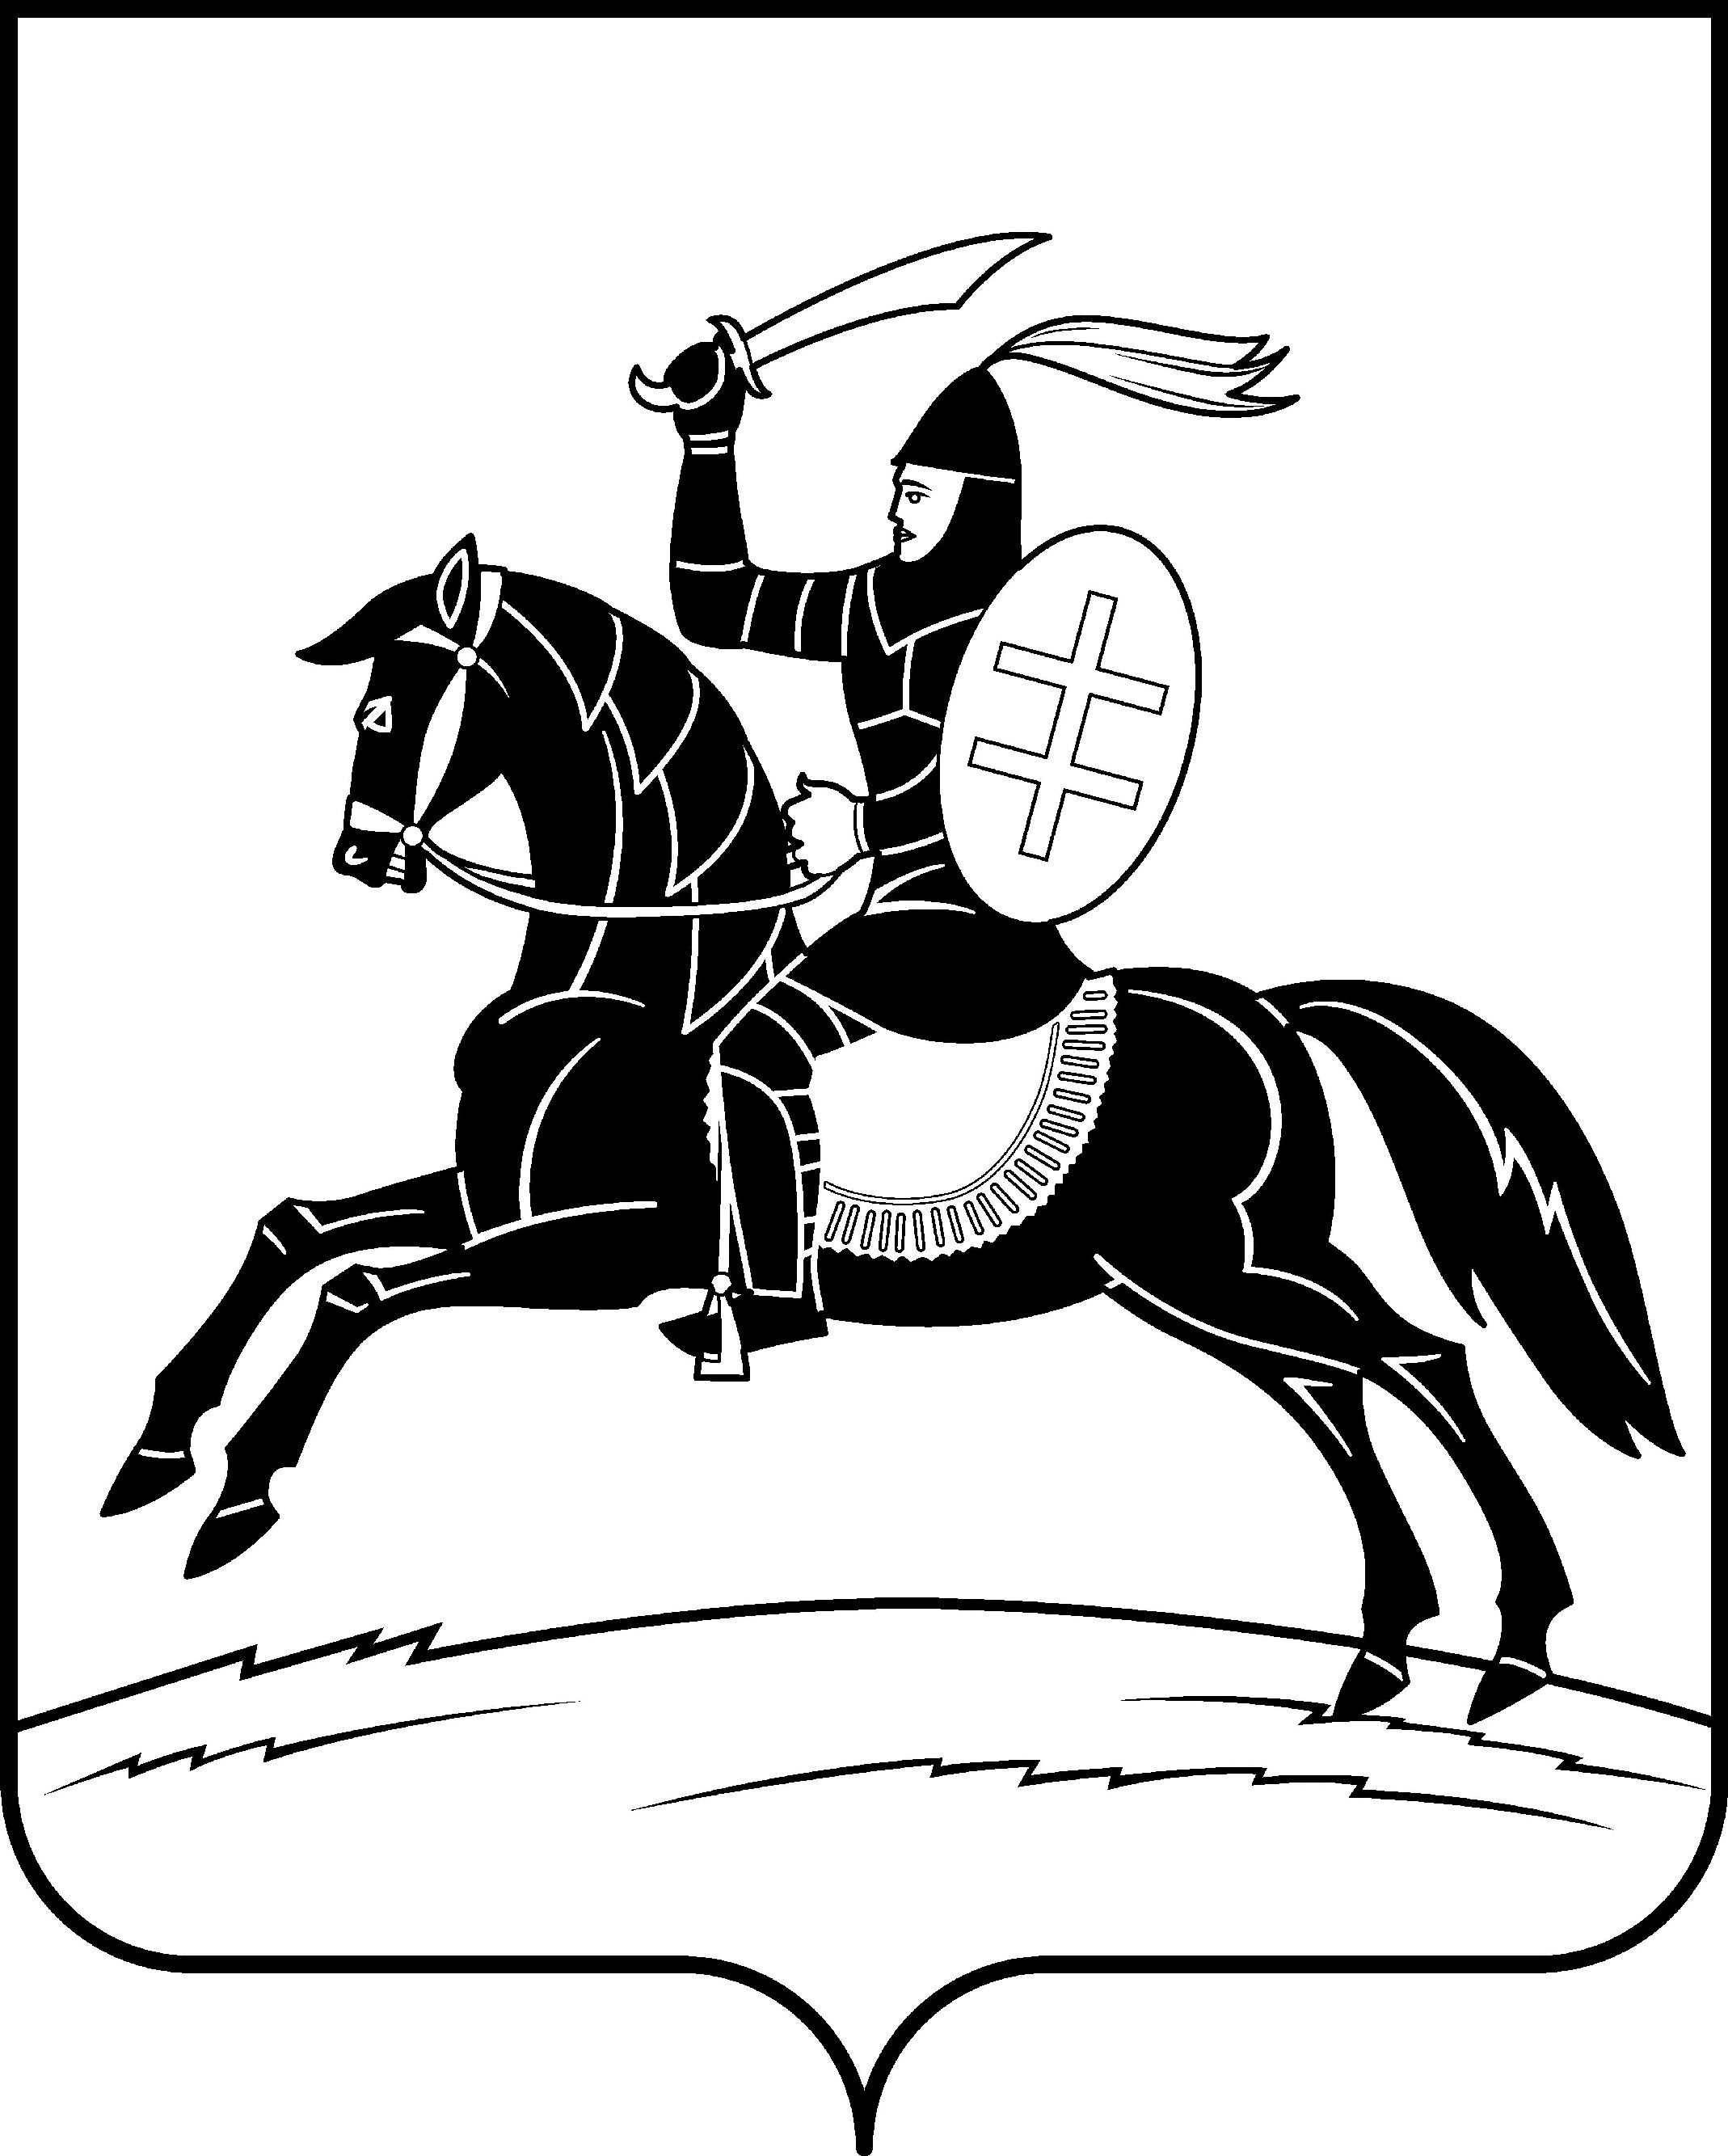

АДМИНИСТРАЦИЯ НЕВЕЛЬСКОГО РАЙОНА

П о с т а н о в л е н и е
от 29.12.2023 № 769
г. Невель

Об утверждении Перечня имущества,
являющегося собственностью муниципального образования
Невельский муниципальный округ Псковской области

В соответствии со статьями 50, 51 Федерального закона от 06.10.2003 № 131-ФЗ «Об общих принципах организации местного самоуправления в Российской Федерации», Законом Псковской области от 02.03.2023 № 2349-ОЗ «О преобразовании муниципальных образований, входящих в состав муниципального образования «Невельский район», решением Собрания депутатов Невельского муниципального округа от 30.10.2023 № 23 «О правопреемстве органов местного самоуправления Невельского муниципального округа»:
- Утвердить Перечень имущества, являющегося собственностью муниципального образования Невельский муниципальный округ Псковской области, согласно приложению 1 к настоящему постановлению.
- Администрации Невельского района, Администрации городского поселения «Невель», Администрации сельского поселения «Артемовская волость», Администрации сельского поселения «Ивановская волость», Администрации сельского поселения «Плисская волость», Администрации сельского поселения «Туричинская волость», Администрации сельского поселения «Усть-Долысская волость», КОМИТЕТУ ПО УПРАВЛЕНИЮ МУНИЦИПАЛЬНЫМ ИМУЩЕСТВОМ передать на баланс Администрации Невельского муниципального округа имущество, согласно приложению 2 к настоящему постановлению.
- Казну муниципального образования «Невельский район» считать казной муниципального образования Невельский муниципальный округ Псковской области.
- КОМИТЕТУ ПО УПРАВЛЕНИЮ МУНИЦИПАЛЬНЫМ ИМУЩЕСТВОМ:
  - Поставить на учет в казну муниципального образования Невельский муниципальный округ Псковской области имущество, согласно приложению 3 к настоящему постановлению.
  - Внести соответствующие изменения в Реестр муниципального имущества муниципального образования Невельский муниципальный округ Псковской области.
- Настоящее постановление вступает в силу с 01.01.2024 года и подлежит размещению в информационно-телекоммуникационной сети «Интернет».
- Контроль за исполнением настоящего постановления возложить на заместителя Главы администрации района по экономике Е.Г. Сафронову.

Глава Невельского муниципального округа | О.Е. Майоров

Верно: Титова Н.Н.

